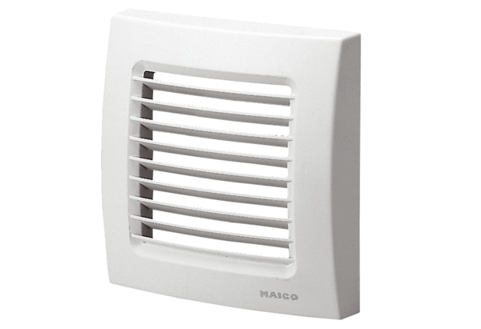Крышка ABD ECA 150 1Ассортимент: A
Номер артикула: E059.1024.9000Изготовитель: MAICO

